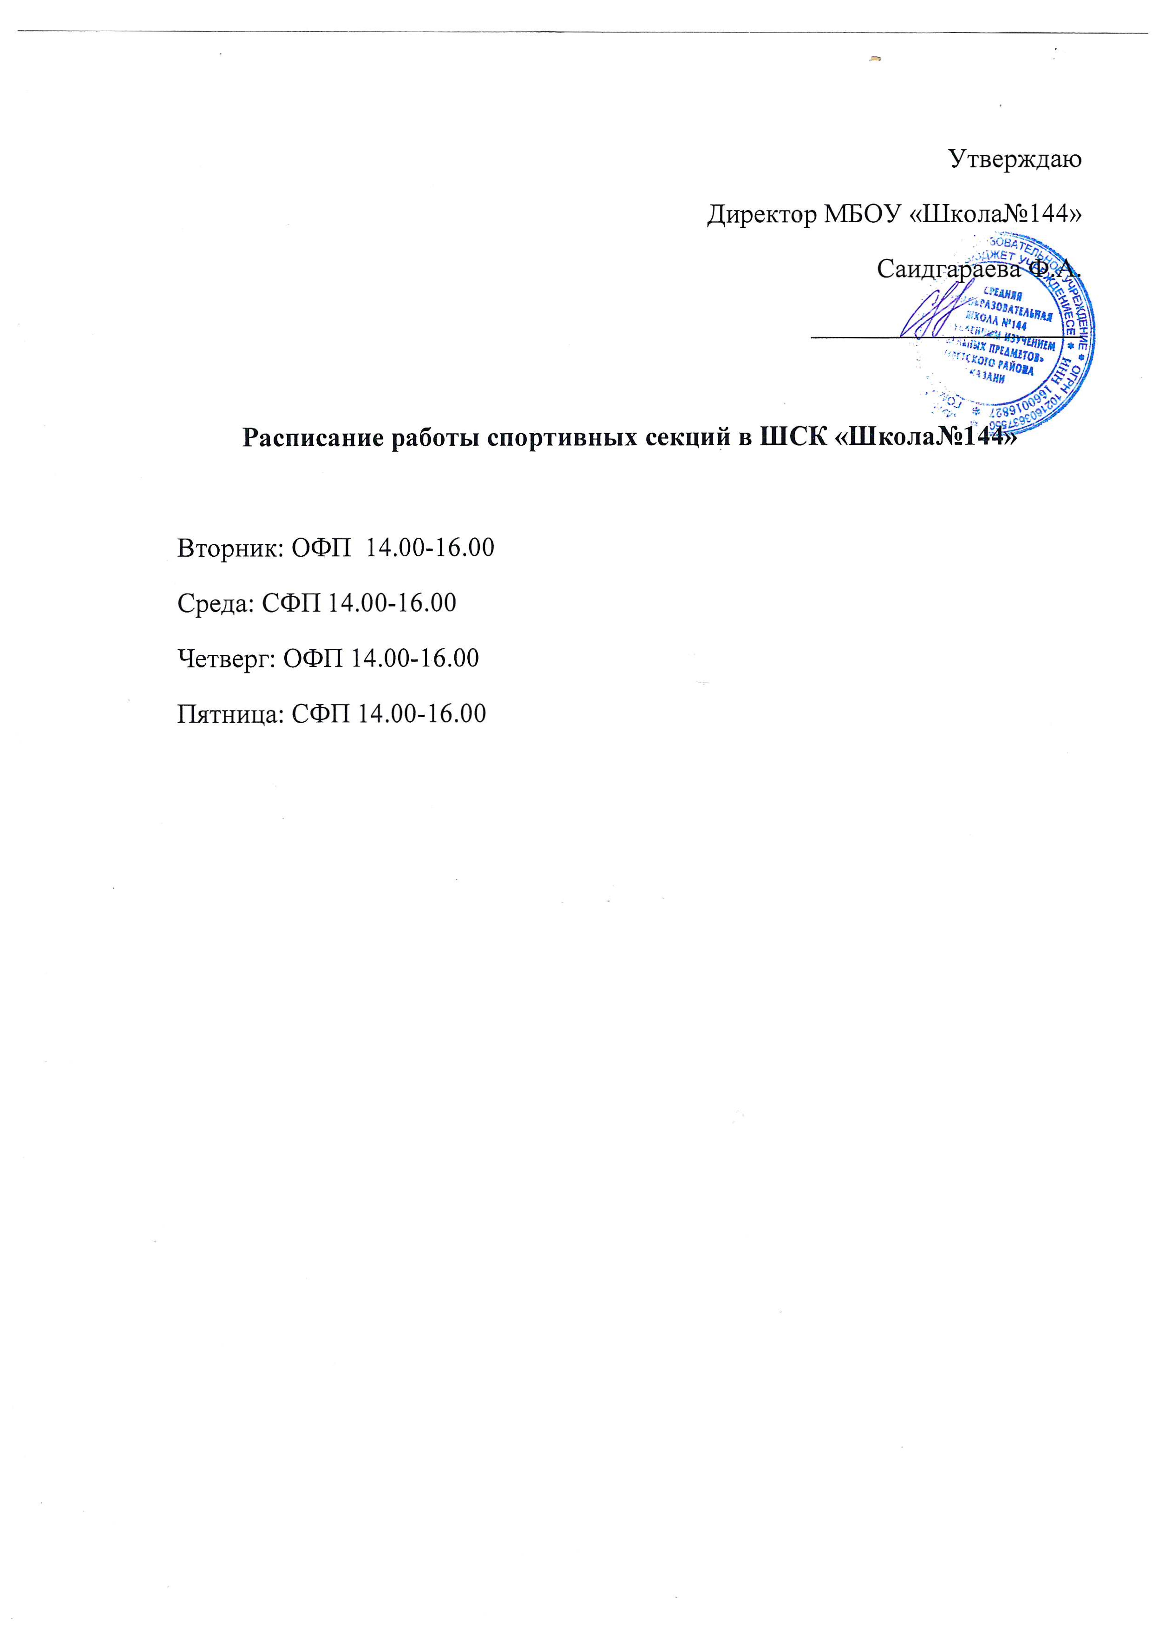Утверждаю
Директор МБОУ «Школа№144»
Саидгараева Ф.А.
____________________

Расписание работы спортивных секций в ШСК «Школа№144»

Вторник: ОФП 14.00-16.00
Среда: СФП 14.00-16.00
Четверг: ОФП 14.00-16.00
Пятница: СФП 14.00-16.00

